臺南市永康區崑山國小
106學年度教師專業發展實踐方案學習社群運作成果

社群名稱 | 品格教育社群
參加教師姓名(任教領域) | 姓名 任教領域或學年 姓名 任教領域或學年 姓名 任教領域 或學年  吳淑惠 二年級 級任教師 吳銘淂 四年級 級任教師 黃莉婷 四年級 級任教師  蔡佩芬 二年級 級任教師 黃秀雅 二年級 級任教師 陳嘉慶 三年級 級任教師  尤雅慧 三年級 級任教師 李妙珍 一年級 級任教師 陳威儀 二年級 級任教師  林俐妡 藝文領域教師 林珊湘 四年級 級任教師 李蕙君 二年級 級任教師  王俊傑 三年級 級任老師 李依柔 社會領域教師 陳諄穎 英語領 域教師  陳淑慧 一年級 級任教師 陳柏昇 自然領域教師
社群召集人 | 吳銘淂

一、目標檢核

具體檢核方式（有達到目標者請勾選）
1.落實教學觀察與回饋，提升教師課程設計與教學技巧
2.提升教師共同備課及課程發展與教學設計能力
3.充實教師學/群科專業知能，精進教師教學技巧
4.透過社群活動增能，增進教師教學媒材研發能力
5.將所學運用於教育現場回饋予學生，增進學生的學習成效
6.落實教師專業對話，進行課程規劃與討論，提升教學效能與學生學習成效
7.透過社群活動增能，精進教師教學技巧，並提升學生發表能力。
8.透過社群活動增能，進行同儕省思對話，精進教學策略及教學方法
□9.透過專題探討與評量分析之結果，進行調整或修正教學
10.透過社群活動增能，提升教師班級經營能力與技巧
□ 11.擬定個別或團體輔導之計畫，落實於學生輔導，協助學生正常學習
12.透過專題探討、共同備課、教學觀察與回饋，建構教師之學習共同體。
13.應用教學檔案與回饋，進行教師省思教學以調整教學設計
□ 14.引導教師自我反思教學實踐，共同解決教學的問題。
15.將社群運作的歷程或成果整理成動、靜態資料，並分享給同儕。
□ 16.其他：
需要協助的事項
□ 1.協助社群成員課務安排
□ 2.提供社群活動空間與設施
3.協助社群經費核銷
□ 4.校長關心及鼓勵教師發展領導才能
5.專業人才邀約
□ 6.社群召集人增能研習
□ 7.其他

二、社群運作紀錄

第一次社群活動內容
時間 |  |  | 3月7日 |  | 地點 |  | 401教室
活動主題 |  |  | 環保減塑愛地球從每一個人做起
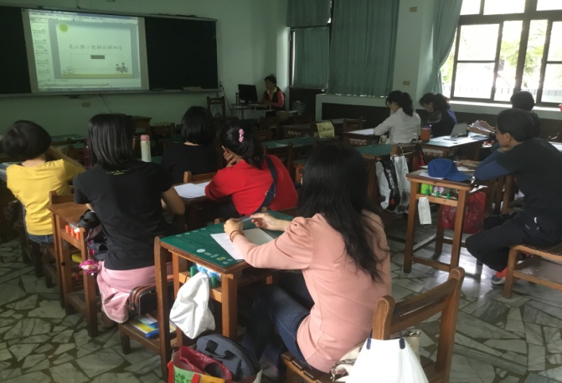 |  |  |  | 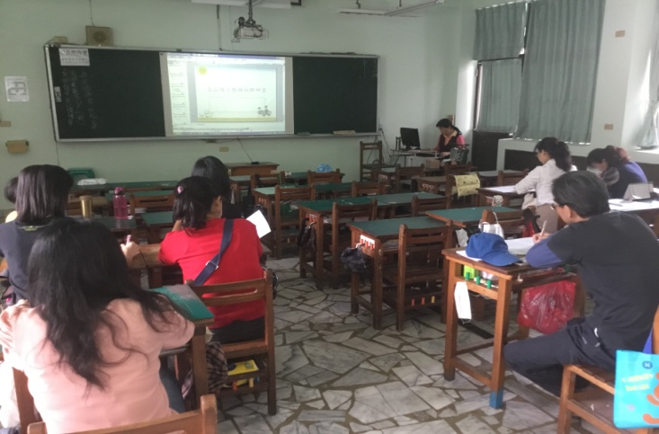
第二次社群活動內容
時間 | 3月30日 |  |  | 地點 |  | 401教室
活動主題 | 在校慶運動會時，實踐「環保減塑愛地球從每一個人做起」
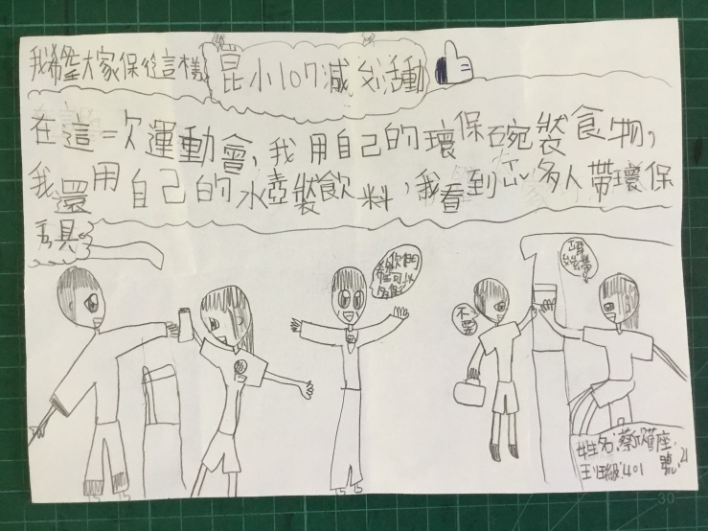 |  |  |  | (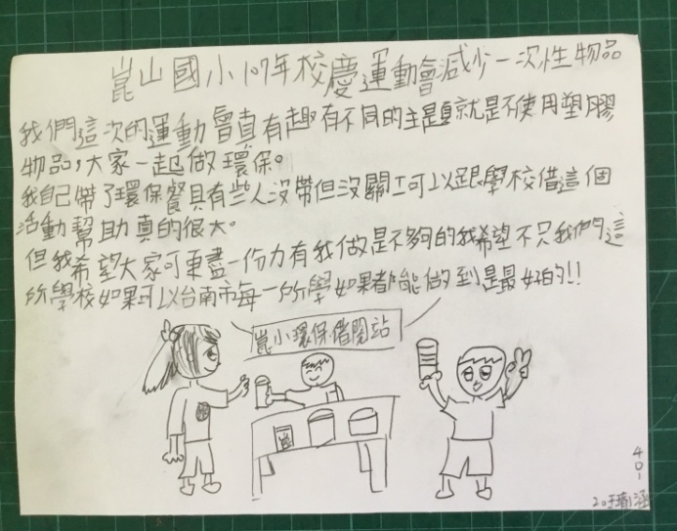
第三次社群活動內容
時間 |  | 4月11日 |  |  | 地點 |  | 401教室
活動主題 |  | 「心不難事就不難」—母愛是完整的
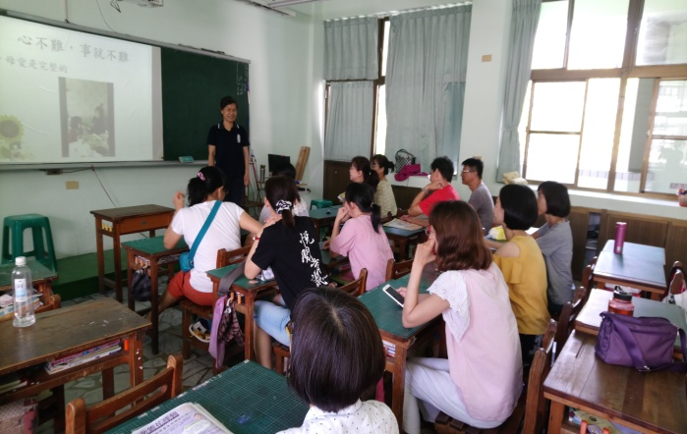 |  |  |  | 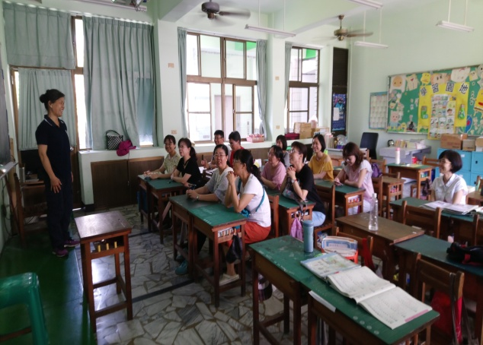

第四次社群活動內容
時間 | 4月26日 |  | 地點 |  | 208教室
活動主題 | 「心不難事就不難」—分擔父母的辛勞
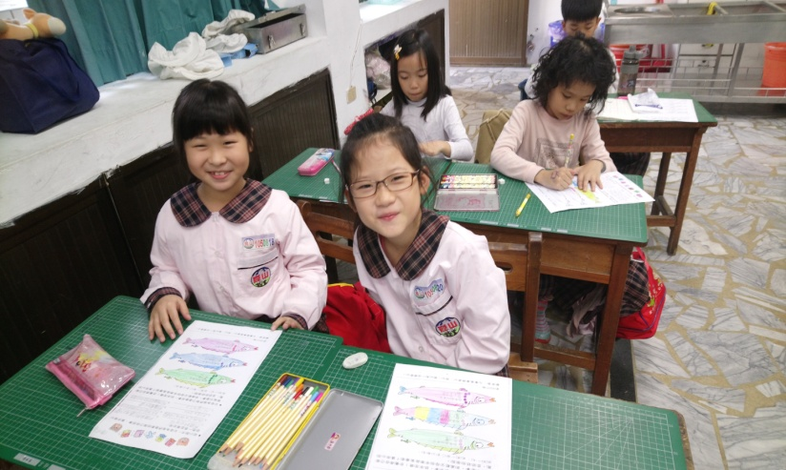 |  |  | 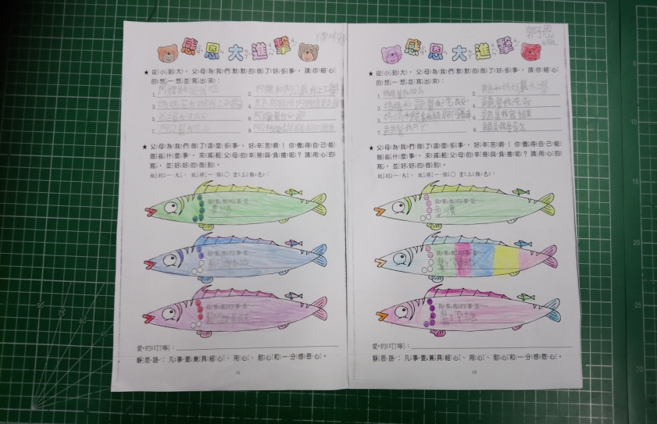
第五次社群活動內容
時間 |  | 5月4日 |  | 地點 |  | 401教室
活動主題 |  | 認識每種電器用品耗費多少電量
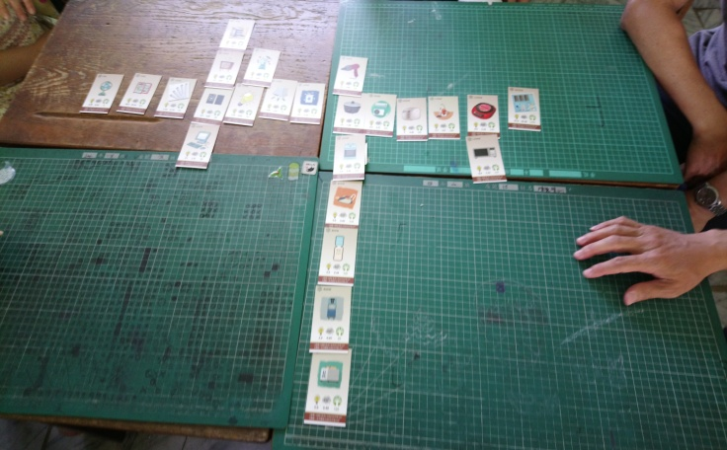 |  |  | 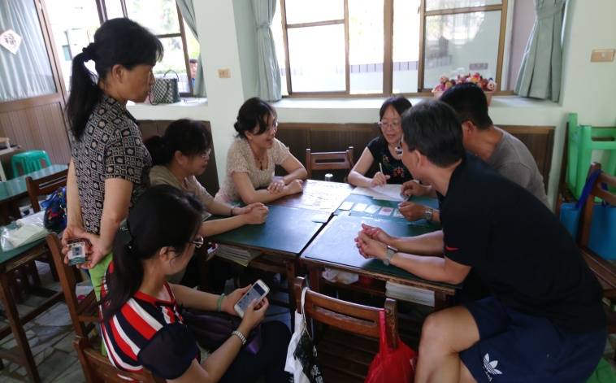
第六次社群活動內容
時間 | 5月30日 |  | 地點 |  | 401教室
活動主題 | 節能減碳桌遊
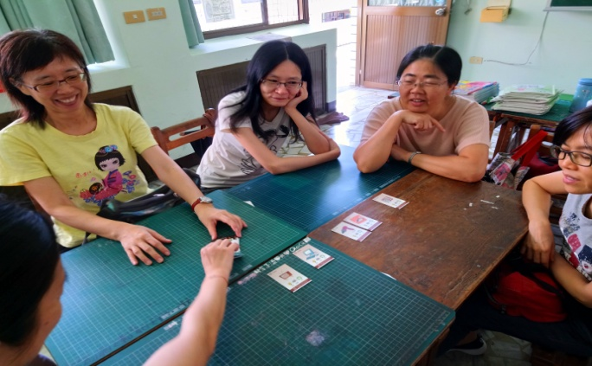 |  |  | 